PRACTICAL-9

**USE PYTHON LIBRARIES LIKE MATH’S STATISTICS TO CREATE PROGRAMS FOR SCIENTIFIC CALCULATIONS.**

**PYTHON CODE:**

import math

wish=int(input("Enter 1-logarithmic function \n 2-absolute function \n 3-power function \n 4-trignometric function \n 5-inverse trignometric function"))

if(wish==1):

    b=float(input("Enter the base b"))

    a=float(input("Enter the number to be taken log to the base {0}".format(b)))

    c=math.log(a,b)

    print(f"{a} log to the base {b} is {c}")

elif(wish==2):

    a=float(input("Enter the number"))

    c=math.fabs(a)

    print(f"absolute {a} is {c}")

elif(wish==3):

    x=float(input("Enter x in x^y"))

    y=float(input("Enter the power of {0}".format(x)))

    c=math.pow(x,y)

    print(f"{x} to the power {y} is {c}")

elif(wish==4):

    a=float(input("Enter the angle in degree"))

    b=math.sin(a*math.pi/180)

    c=math.cos(a*math.pi/180)

    d=math.tan(a*math.pi/180)

    print(f"sin({a}) = {b}")

    print(f"cos({a}) = {c}")

    print(f"tan({a}) = {d}")

elif(wish==5):

    a=float(input("Enter the number"))

    b=math.sinh(a)

    c=math.cosh(a)

    d=math.tanh(a)

    print(f"sinh({a}) = {b*180/math.pi} degree")

    print(f"cosh({a}) = {c*180/math.pi} degree")

    print(f"tanh({a}) = {d*180/math.pi} degree")

**OUTPUT:**

Logarithmic function

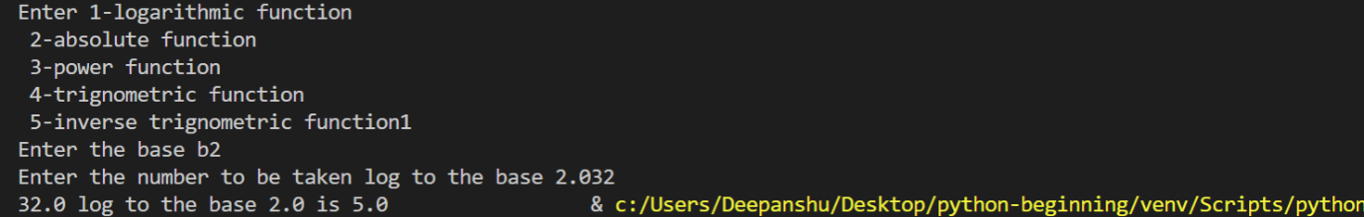

Absolute function

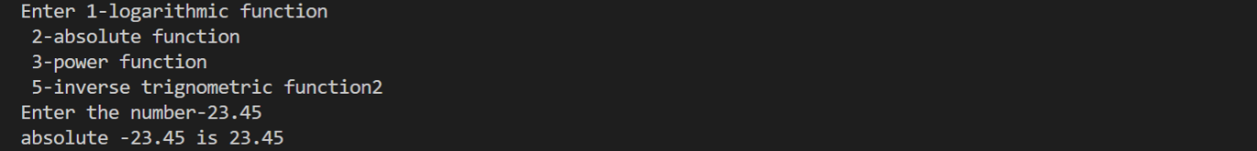

Power function

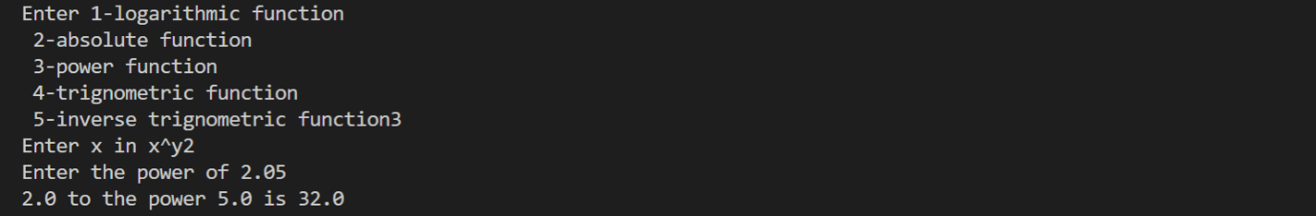

Trigonometric function

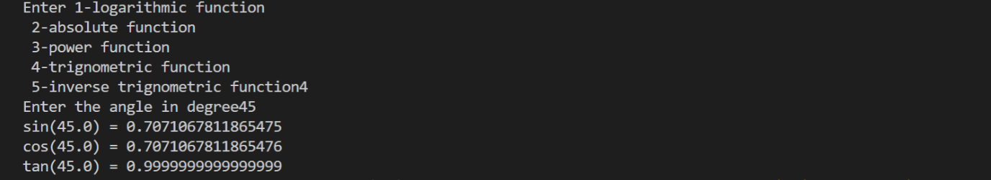

Inverse trigonometric function

